

TAKTO TO VIDÍ SLABOZRACÍ

[https://www.sons.cz/storage_free/1077/logo_1077.gif](https://www.sons.cz/)

Tento časopis je neprodejný, slouží potřebám lidí se zrakovým postižením a jejich příznivců.

Ročník II

Číslo 12

Prosinec 2018

**Adresa SONS Oblastní odbočka Chrudim:**

**Městský park 274, 537 01 Chrudim**

**1. patro, číslo dveří 23.**

**telefon: 777 498 714**

**e-mail:** [**chrudim-odbocka@sons.cz**](mailto:chrudim-odbocka@sons.cz)

**web:** [**https://www.sons.cz/chrudim**](https://www.sons.cz/chrudim)

**Kontaktní dny:**

**Pondělí od 9:00 - 12:00; 13:00 - 14:30hod**

**Pracovníci odbočky:**

**Jana Bubáková**

**Ing. Daniela Peřinová**

**Hana Pleskotová**

**Redakční rada časopisu Maják:**

**Hana Pleskotová**

**Ing. Milan Mlateček**

**Ing. Daniela Peřinová**

**Alena Nová**

**Redakční email:** [**casopis.majak@post.cz**](mailto:casopis.majak@post.cz)

**Případné dotazy a připomínky jsou vítány.**

Akce na prosinec: 2018 Chrudim a Pardubice

7. 12. pátek ve 13:00 hod. se koná vánoční posezení s vánočkou u stromečku. Posezení u kávy s hudbou a příjemným povídáním.

11. 12. úterý v 9:30 hod. pořádáme v kanceláři společenské hry a ruční práce. Budeme zdobit ozdoby na vánoční stromeček.

14. 11. pátek v 9:30 hod. se sejdeme na nádraží v Chrudimi a půjdeme si zahrát vánoční bowling. Ostatní v 10:30 hod u restaurace.

Jana Bubáková





*Pozvánka na cyklus setkání*

*Zdravý životní styl*

*aneb Jak si poradit v době jedové*

Tyfloservis, o.p.s., Milady Horákové 549/53, 500 06 Hradec Králové

každou třetí středu v měsíci od 10 do 15 hodin

max. 8 - 10 lidí se zrakovým postižením

svůj zájem o celý kurz nebo jednotlivá setkání dejte vědět na email: [h.kralove@tyfloservis.cz](mailto:h.kralove@tyfloservis.cz) nebo tel. 495 273 636

12. 12. 2018 – Když se řekne meditace (co to je a k čemu to je, různé možnosti uvolnění a relaxace, praktické ukázky)

Upozornění!

Milý čtenáři, mnozí jste možná již zaregistrovali, že na Bídě v Chrudimi u mostu přes Chrudimku je z preventivních důvodů uzavřena lávka pro pěší na straně u Komerční banky. Statik po diagnostice ovšem upozornil i na místy sníženou únosnost (240kg/m2) lávky samotné. Lávka bude uzavřena do doby, kdy bude celkově rekonstruována. Uzavřený úsek je nutno obejít po chodníku na druhé straně mostu, z obou stran k němu vedou přechody pro chodce.  Pokud se dozvíme novinky o průběhu rekonstrukce, budeme vás informovat.

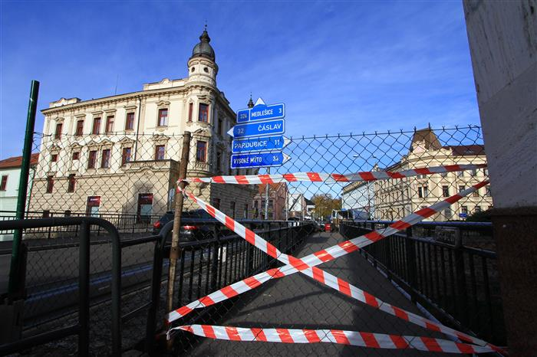

V měsíci prosinci oslaví narozeniny:

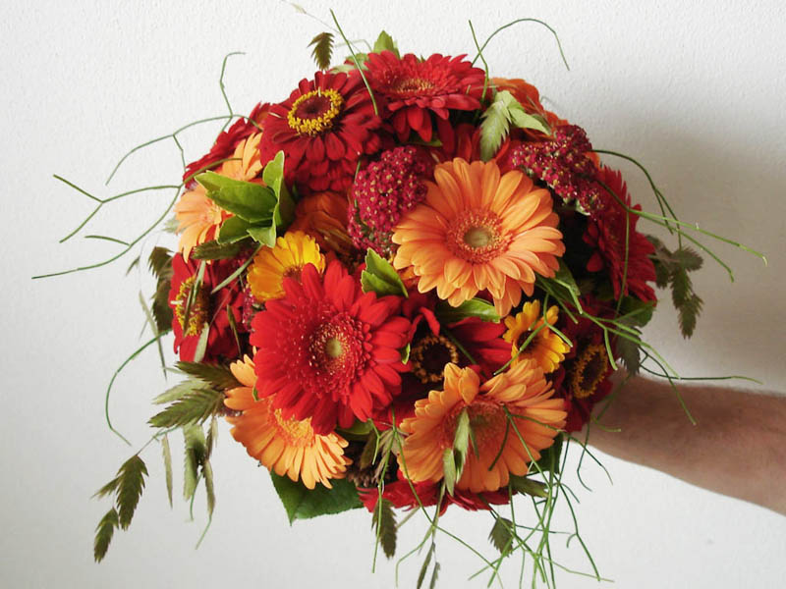

Eva Netušilová

Martin Cmero

Jaroslav Švejda

Srdečně blahopřejeme a přejeme vše nejlepší!

Bylinná péče o zrak

|  |  |
| --- | --- |
| Bylinky | Oči jsou velice citlivý a jemný orgán, díky jemuž člověk získává až 90 % informací o světě. Spotřebují také 50 % veškeré energie z biochemických procesů našeho těla vynaložených na fyziologické funkce. |

Základem dobrého zraku je celková životospráva a výživa, svalový tonus a dobré nervy.

Oko je začleněno do organismu zcela komplexně a podléhá vlivu řadě orgánů. Jako celek podléhá játrům, která jsou hlavní pro činnost oka. Ovšem jednotlivé části oka jsou závislé na určitých orgánech – spojivka na močovém měchýři, čočka na žaludeční energii, sklivec je závislý na čistotě tlustého střeva, makula má vztah k plicnímu meridiánu. Zánět víček může souviset s toxickým zatížením ledvin.

Při řešení zlepšení zraku musíme brát v úvahu jednotlivé tkáně a části oka, které můžeme podpořit, pročistit a regenerovat pomocí bylin.

Jelikož zrak dnešního člověka je namáhán ať už v pracovní činnosti nebo u počítačové a jiné techniky, v soukromí na něj působí další spotřebiče jako televize, mobilní telefony a tablety, je třeba hledat pomoc třeba i v bylinné říši, která je sice pomalejší, ale zato při zlepšení stavu je trvalejší a hlavně bez vedlejších účinků.

Jednou z bylin s pozitivními účinky na oko je schizandra. Splňuje také předpoklad čínské medicíny – spolupráci jater a oka.

Také zpracované semeno tykve je účinné pro kvalitu zraku díky vysokému obsahu stopových prvků.

Důležitý je také pro činnost oka stav zrakového nervu, kdy pomáhá k jeho regeneraci bělotrn kulatohlavý.

Kvalitu sliznic oka může zlepšit gemmoterapeutikum z dubu a černého rybízu. Aby jednotlivé části oka byly dobře prokrveny, může být prospěšný jinan.

Celkovou kvalitu oka a zraku může zlepšit gemmoterpautikum z borůvky, ovlivněním kvality sítnice a zrakového nervu. Je to jeden z nejúčinnějších prostředků bylinné říše působící v oblasti regeneraci oka. Tyto bylinky nám mohou pomoci ke zkvalitnění zraku, ale stejně si musíme uvědomit důležitost péče o celý organismus, kde vše spolu souvisí.

 Zdroj: celostní medicína.cz

Mini seriál: Deset věcí, které dali Češi světu

Francovka Alpa vstupuje do druhého století, receptura se nemění

Velké Meziříčí – Málokterý přípravek z domácí lékárničky si získal takovou oblibu jako francovka Alpa. Před 100 lety začal francovku s přísadou mentolu vyrábět Josef Veselý v Brně – Králově Poli, který si nechal registrovat ochrannou známku Alpa. Posledních 65 let produkuje francovku Alpa závod ve Velkém Meziříčí. Skleněných lahviček převážně s typickou modrobílou etiketou nyní ročně prodává kolem pěti milionů kusů.  
Základem receptury je stejně jako v roce 1913 alkoholický roztok éterických olejů, silic, vonných látek ze 14 druhů bylin a přírodního mentolu z máty. Modrobílá etiketa se žlutou čtyřcípou hvězdou se používá od 30. let. Za desetiletí se nezměnilo ani umístění velkomeziříčského závodu v Hornoměstské ulici poblíž centra. Výroba francovky tam ale pokračuje v nových prostorách s moderní mísírnou a automatizovanou stáčecí linkou.

**„Francovky si prodejnost drží stále," řekl Václav Novotný, ředitel akciové společnosti Alpa, která zaměstnává 70 lidí. Kromě dlouhé tradice podle něj francovkám Alpa na trhu pomáhá kvalita, příznivá prodejní cena a široké možnosti využití. Osvědčené postupy se předávají z generace na generaci. Některé převzal i výrobce.**

**„Chodí nám různé ohlasy od spotřebitelů, takové ty domácí recepty," přiblížil obchodní vedoucí Alpy Pavel Smažil. Podle nich začal podnik vyrábět kupříkladu francovky s extraktem kaštanu a hřebíčku. Alpa je určena hlavně k masážím, jako přísada do koupelí, obklad, kloktadlo a mírný dezinfekční prostředek. Podle zaručených „babských" rad nakapaná na kostce cukru pomůže třeba i při žaludečných potížích, účinná je prý i proti zamrzání oken u aut, proti špinění límečků u košil…**

**S letitou tradicí je spojen i export francovky Alpa. Psali si o ni Čechoslováci usazení kupříkladu v Austrálii, Kanadě, USA i v Izraeli. Hlavní odbytiště ale představují země střední Evropy. Kromě Slovenska i Polsko, Maďarsko a země bývalé Jugoslávie.**

**Společnost Alpa má v sortimentu přes 130 druhů výrobků, jichž ročně dodává na trh dohromady skoro 11 milionů kusů. Stěžejní masážní program, do kterého patří francovky, obsahuje i krémy, gely a emulze. „Z drtivé většiny jsou to modifikace klasické francovky Alpa," uvedl Smažil. Pod značkou Alpa se ale prodává třeba i zubní pasta. Celkem nese tuto značku 48 výrobků. Další díl produkce představuje dětská, tělová a pleťová kosmetika.**

**Podnik s českým kapitálem se musí vyrovnávat s konkurencí přibývajících drobných výrobců i nadnárodních firem. Podle ředitele se však konkurence netýká francovek. Na trhu tento tradiční výrobek soutěží s masážními krémy, gely a emulzemi.  
Zdroj: deník.cz**

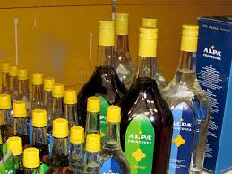

Věděli jste, že:

Jako z jiné planety. Etiopská proláklina uchvátí barvami

Bez přehánění ji lze nazvat jednou z nejvíce fascinujících oblastí na Zemi. Danakilská proláklina v Etiopii vypadá pro své zářivé barvy jako z jiné planety a mimo to v ní také panují pořádně vysoké teploty. I proto jí místní přezdívají brána do pekel.

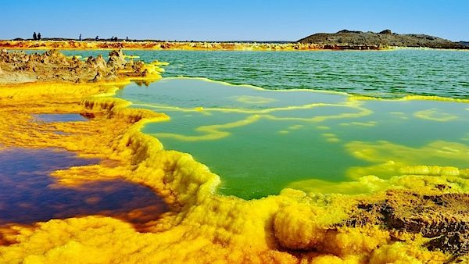

Slunce tu pálí takovým způsobem, že se vzduch tetelí a klame zrak. Danakilská proláklina je sice na pohled fascinující, ale je také jedním z nejdrsnějších míst na zemi — řadí se mezi nejteplejší, nejsušší a nejníže položená.

Co se týče teplot, je podle BBC považována za nejvíc horké místo na planetě, pokud se vezme v potaz celoroční průměrná teplota, která je 34,4 stupně Celsia, spíše než extrémní výkyvy. Ročně tu spadne navíc jen zhruba 100 až 200 milimetrů srážek, což dělá z Danakilu velmi nehostinnou oblast.

Lidé z pekla

Lokalita, v níž se mísí hlavně svítivě zelená a žlutá barva, vznikla srážkou tří tektonických desek. Někde došlo k vytvoření malých lávových jezer, trhlin, gejzírů nebo horkých pramenů, což přispělo k ustálení přezdívky brána do pekla. Země tu doutná, kouří, z trhlin obzvlášť v noci prosvítí rudá láva.

[](https://media.novinky.cz/360/713606-original1-kaup7.jpg)

Navzdory tomu, že se zdá být Danakilská proláklina naprosto neobyvatelnou oblastí, svůj domov tu našli Afarové, etnická skupina žijící na území Etiopie, Eritrey a Džibutska. Jejich těla se extrémním podmínkám přizpůsobila, a tak k životu potřebují mnohem méně vody i jídla než běžní lidé, kteří by bez pravidelného přísunu tekutin v této „mimozemské poušti“ příliš dlouho nepřežili. Afarové jsou kočovníci a přesouvají se z místa na místo, samozřejmě i ke zdrojům vody, bez níž by ani oni nepřežili delší dobu. Do prolákliny se ale vracejí pro sůl, na kterou je Danakilská proláklina velmi bohatá. S „úlovkem” se pak vydávají na tržiště, kde se solí obchodují.

Zdroj: Novinky.cz, foto: [Profimedia.cz](http://www.profimedia.cz/)

Historie vánočního stromku

Je to možná na hlavu postavené, ale stačilo málo – kdyby se dodržovaly tradice – a vánoční stromeček bychom měli špičkou dolů, pěkně zavěšený od stropu. No jistě, tak se to dřív dělávalo. Stromek měl ochranitelskou funkci v domácnosti a visel… Co všechno jsme my vlastně o stromku nevěděli?

Vánoční stromky měly ochranitelskou funkci. A ozdobené větve rozdávali i koledníci. Podle tradice a taky podle první zmínky se stromek zavěšoval nad štědrovečerní stůl, ovšem špičkou dolů.

Tradice zdobení stromku pochází z německých měst. Zpočátku nebyl zdoben svícemi. Jedna z prvních zpráv o ozdobeném osvětleném stromku v místnosti je v brémské kronice z roku 1570. Do domácností začal pronikat až v polovině 17. století.

Katolická církev považovala zdobení stromů za pohanský zvyk. Germánské kmeny kdysi o zimním slunovratu uctívaly boha Wotana. Podobně i Keltové ozdobenými stromky či větvemi uctívali boha Slunce.

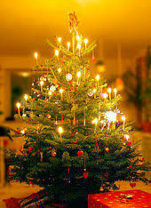

V Česku stromek poprvé postavil pro přátele v roce 1812 ředitel pražského Stavovského divadla Jan Karel Liebich na svém libeňském zámečku. Nový zvyk se začal prosazovat až ve 40. letech 19. století v bohatých pražských měšťanských rodinách.

Stromky se nejdříve zdobily sladkým pečivem, perníkem a především ovocem – jablky nebo hruškami, mandlemi či rozinkami.   
Až roku 1860 se na stromečku v Čechách poprvé rozsvítily lojové svíčky.

Zdroj: Aha.cz

Historie vánoček

První zmínky o vánočce pocházejí již ze 16. století. Ale to ji pekli jenom mistři pekaři. Původně byla vánočka pečena a předávána jako dar pekařů radním a patronátní šlechtě. Teprve od 18. století začali lidé péct vánočky i doma. Recepty byly různé a dědily se z generace na generaci. Vánočce se podle krajů, nářečí a zvyklostí také říkalo štědrovečernice, štědrovice, štědrovka, pleténka, húska, calta, pletanka, pletenice, ceplík, žemle, štrucla, štricka, ale také „děťátko“. Pletaná vánočka symbolizovala děťátko zabalené do peřinky.

Tradice pečení vánočky

Křížové pletení vánočky má ochránit před zlými vlivy. Vánočka se tradičně plete z devíti pramenů. Základnu, první patro, tvoří čtyři prameny, které symbolizují slunce, vodu, zemi a vzduch. Prostřední, druhé patro, tvoří tři prameny představující rozum, vůli a cit. Třetí patro, tvoří dva prameny, které spojují vědění a lásku.

Vánočky se v dřívějších letech pekly pouze z kynutého těsta, do kterého se přidávaly rozinky, mandle, ořechy i kandované ovoce. V prvních receptech se objevoval i anýz či fenykl.

Vánoček se dříve peklo tolik, kolik bylo členů rodiny a služebnictva, pro každého jedna. Někde dostával kousek vánočky i dobytek, aby mu přálo zdraví po celý následující rok.

Tradice, které se dodržovaly při pečení vánočky

* Hospodyně musela být oblečená v bílé zástěře a mít bílý šátek.
* Hospodyně nesměla během zadělávání těsta promluvit.
* Při kynutí vánočky musela kuchařka skákat hodně do výšky, aby se vánočka podařila.
* Do vánočky se zapekla mince, kdo ji našel, měl zaručené bohatství a zdraví po celý příští rok.
* V některých krajích se do vánočky zapekl zelený hrášek, kdo ho našel, měl mít celý rok pouze štěstí.
* Podle toho, jak se vánočka povedla, se předpovídalo, jaký bude příští rok. Připálená, natrhlá nebo prasklá vánočka nevěstila nic dobrého, spíše symbolizovala neštěstí.

Zdroj: Vaření.cz

Recepty na nepečené vánoční cukroví

Čokoládové koule

200 g mandlí

100 g moučkového cukru

1 bílek

1 vanilkový cukr

1 lžička citrónové šťávy

koktejlové višně

Oloupané mleté mandle, moučkový a vanilkový cukr a citrónovou šťávu smícháme v misce. Přidáme ušlehaný sníh a vmícháme. Z hmoty lžící vykrajujeme kousky, do kterých zabalíme koktejlovou višeň. Oschlé koule obalíme ve strouhané čokoládě nebo namáčíme v čokoládové polevě.

Ořechové překvapení

200 g vlašských ořechů

200 g moučkového cukru

1 bílek

3 lžíce rumu

10 až 15 lískových oříšků

Vlašské ořechy umeleme, smícháme s cukrem, bílkem a rumem. Zpracujeme a těsto rozválíme na váleček, který rozkrájíme na malé kousky. Do každého kousku zabalíme lískové jádro a vyválíme. Větší kuličky vkládáme do ozdobných košíčků, menší rozložíme na tácek.

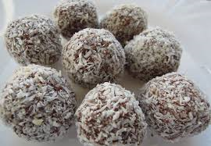

Zdroj:100 a 1 vánočních nepečených dobrot

Prosincová pranostika

Když v prosinci mrzne a sněží, úrodný rok na to běží.

Něco pro zasmání 

Ptá se matka svého syna: „Kdo tě naučil říkat slovo zatraceně?“

„Ježíšek.“

„Nelži.“

„Přísahám. Když nesl dárky do pokoje, praštil se o stůl a řekl

právě tohle.“

Dvě ženy se baví nad čajem:

„Včera jsem vzala manžela na vánoční trhy,“ nadhodí jedna.

Druhou to zaujme: „Nepovídej, a chtěl ho někdo koupit?“

Vánoční citát

„Ten, kdo nemá Vánoce v srdci, je nikdy nenajde ani pod stromkem.“

Roy L. Smith

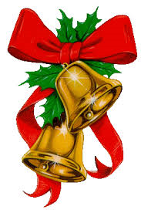Milý čtenáři, dovolte mi abych vám za celý náš redakční tým popřála klidné, spokojené prožití Vánočních svátků. Do nového roku mnoho úspěchů, zdraví a spokojenosti. Děkujeme vám, za vaši čtenářskou přízeň a těšíme se na případnou spolupráci a podněty.

Hana Pleskotová